**附件一**

**法定代表人授权委托书**

(委托代理人是法定代表人的无需提供)

福建中医药大学附属第三人民医院：

兹委托 （身份证号码： ）全权代表我单位参加福建中医药大学附属第三人民医院置物架采购项目的市场调研，全权代表我方处理本次市场调研过程的一切事宜，包括但不限于报价、澄清、声明等。被授权人 在本次市场调研过程中所签署的一切文件，我方均予以认可并对此承担责任。

授权有效期自委托时间起180天内有效。

委托单位（盖章）：

法定代表人：

委托时间： 年 月 日

**报价一览表**

金额单位：人民币元

|  |  |  |  |  |  |
| --- | --- | --- | --- | --- | --- |
| 合同包 | 名称 | 规格 | 数量 | 单位 | 报价人报价 |
| 1 | 置物架 | 2米*4米*0.9米 | 36 | 组 |  |
| 大写：人民币 万 仟 佰 拾 元 角 分 | | | | | |

注：本项目采用总价包干价，报价人所报价格须包括货物所涉及的有关项目的所有费用，包括：包含税费、测量费、运输费、人工搬运费、技术服务费、售后服务费等履行产品供应结算全流程的一切费用。

**参考照片**

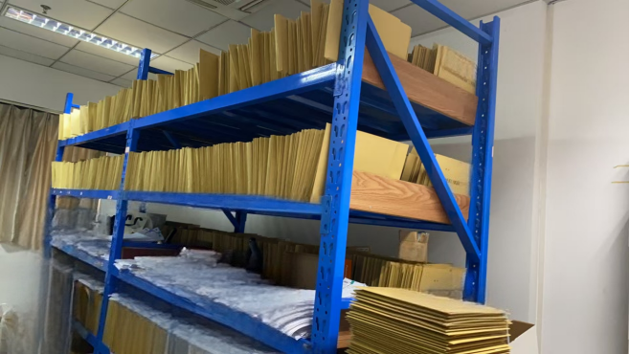

**附件二**

**报名登记表**

项目名称：置物架采购项目 报名日期： 年 月 日

|  |  |  |  |  |
| --- | --- | --- | --- | --- |
| 序号 | 参与单位名称 | 授权报名代表人 | 联系电话 | 备注 |
| 1 |  |  |  |  |

（加盖公章）